Braas DuroVent Saniluefter DN125 (Aufsatz) Schiefergrau
BMI Deutschland BRAAS

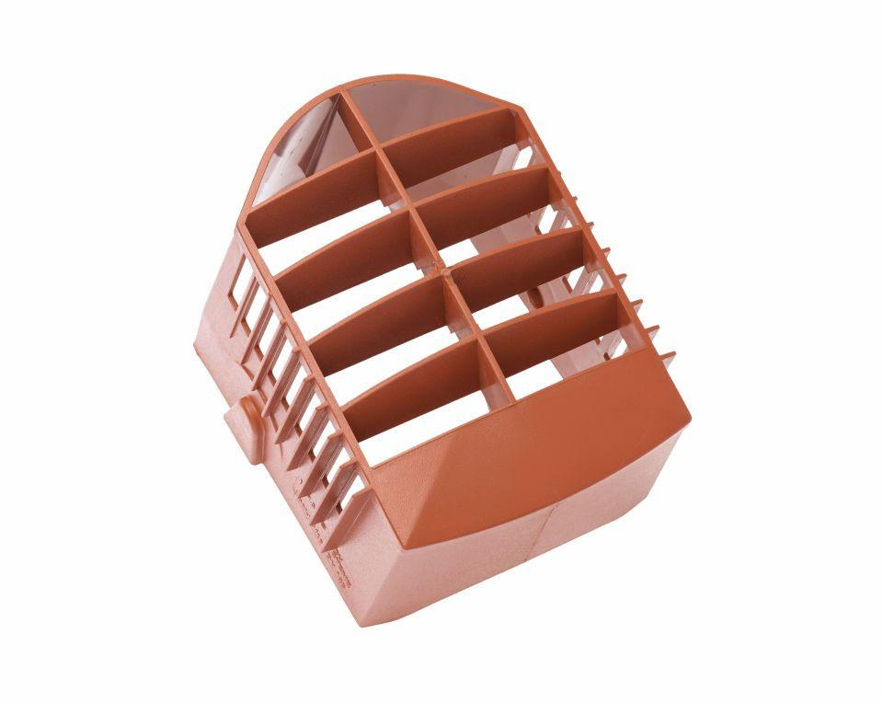Eigenschaften
GTIN:
4031486307112
HAN:
00524618
Farbton
grau
Werkstoff
Polyvinylchlorid (PVC-U)
Breite (mm)
209,00
Höhe (mm)
154,00
Länge (mm)
162,00
Nennweite DN
125,00

